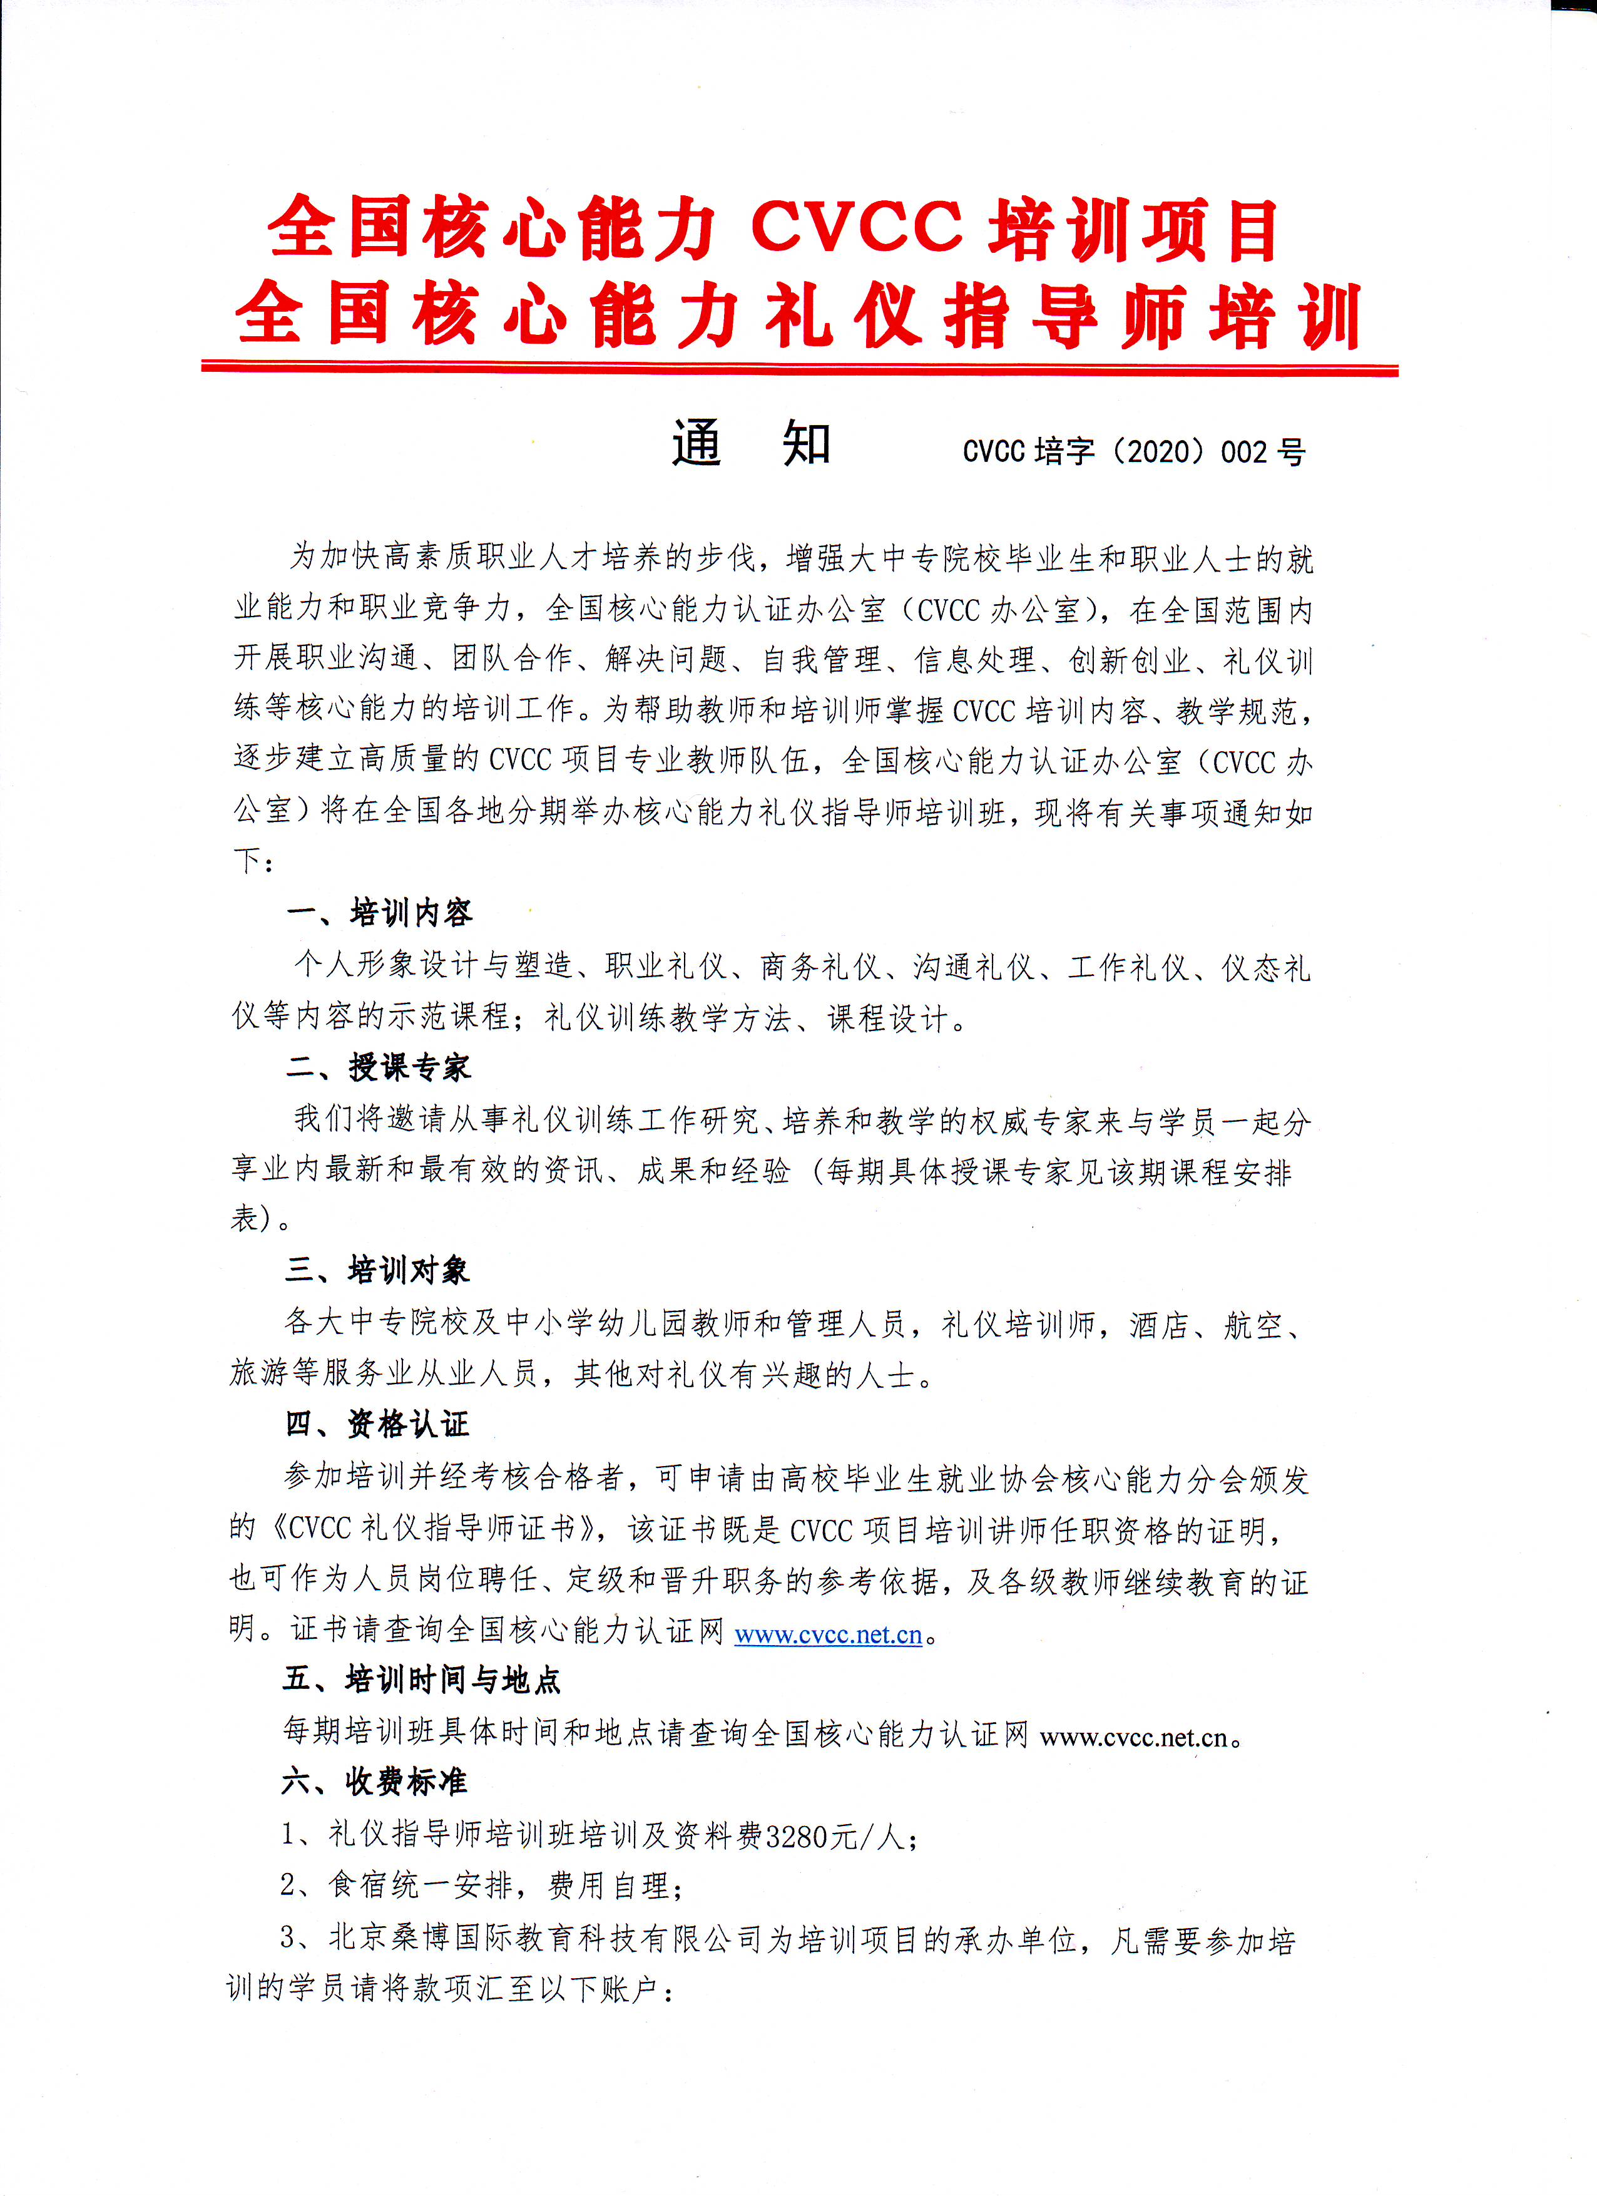

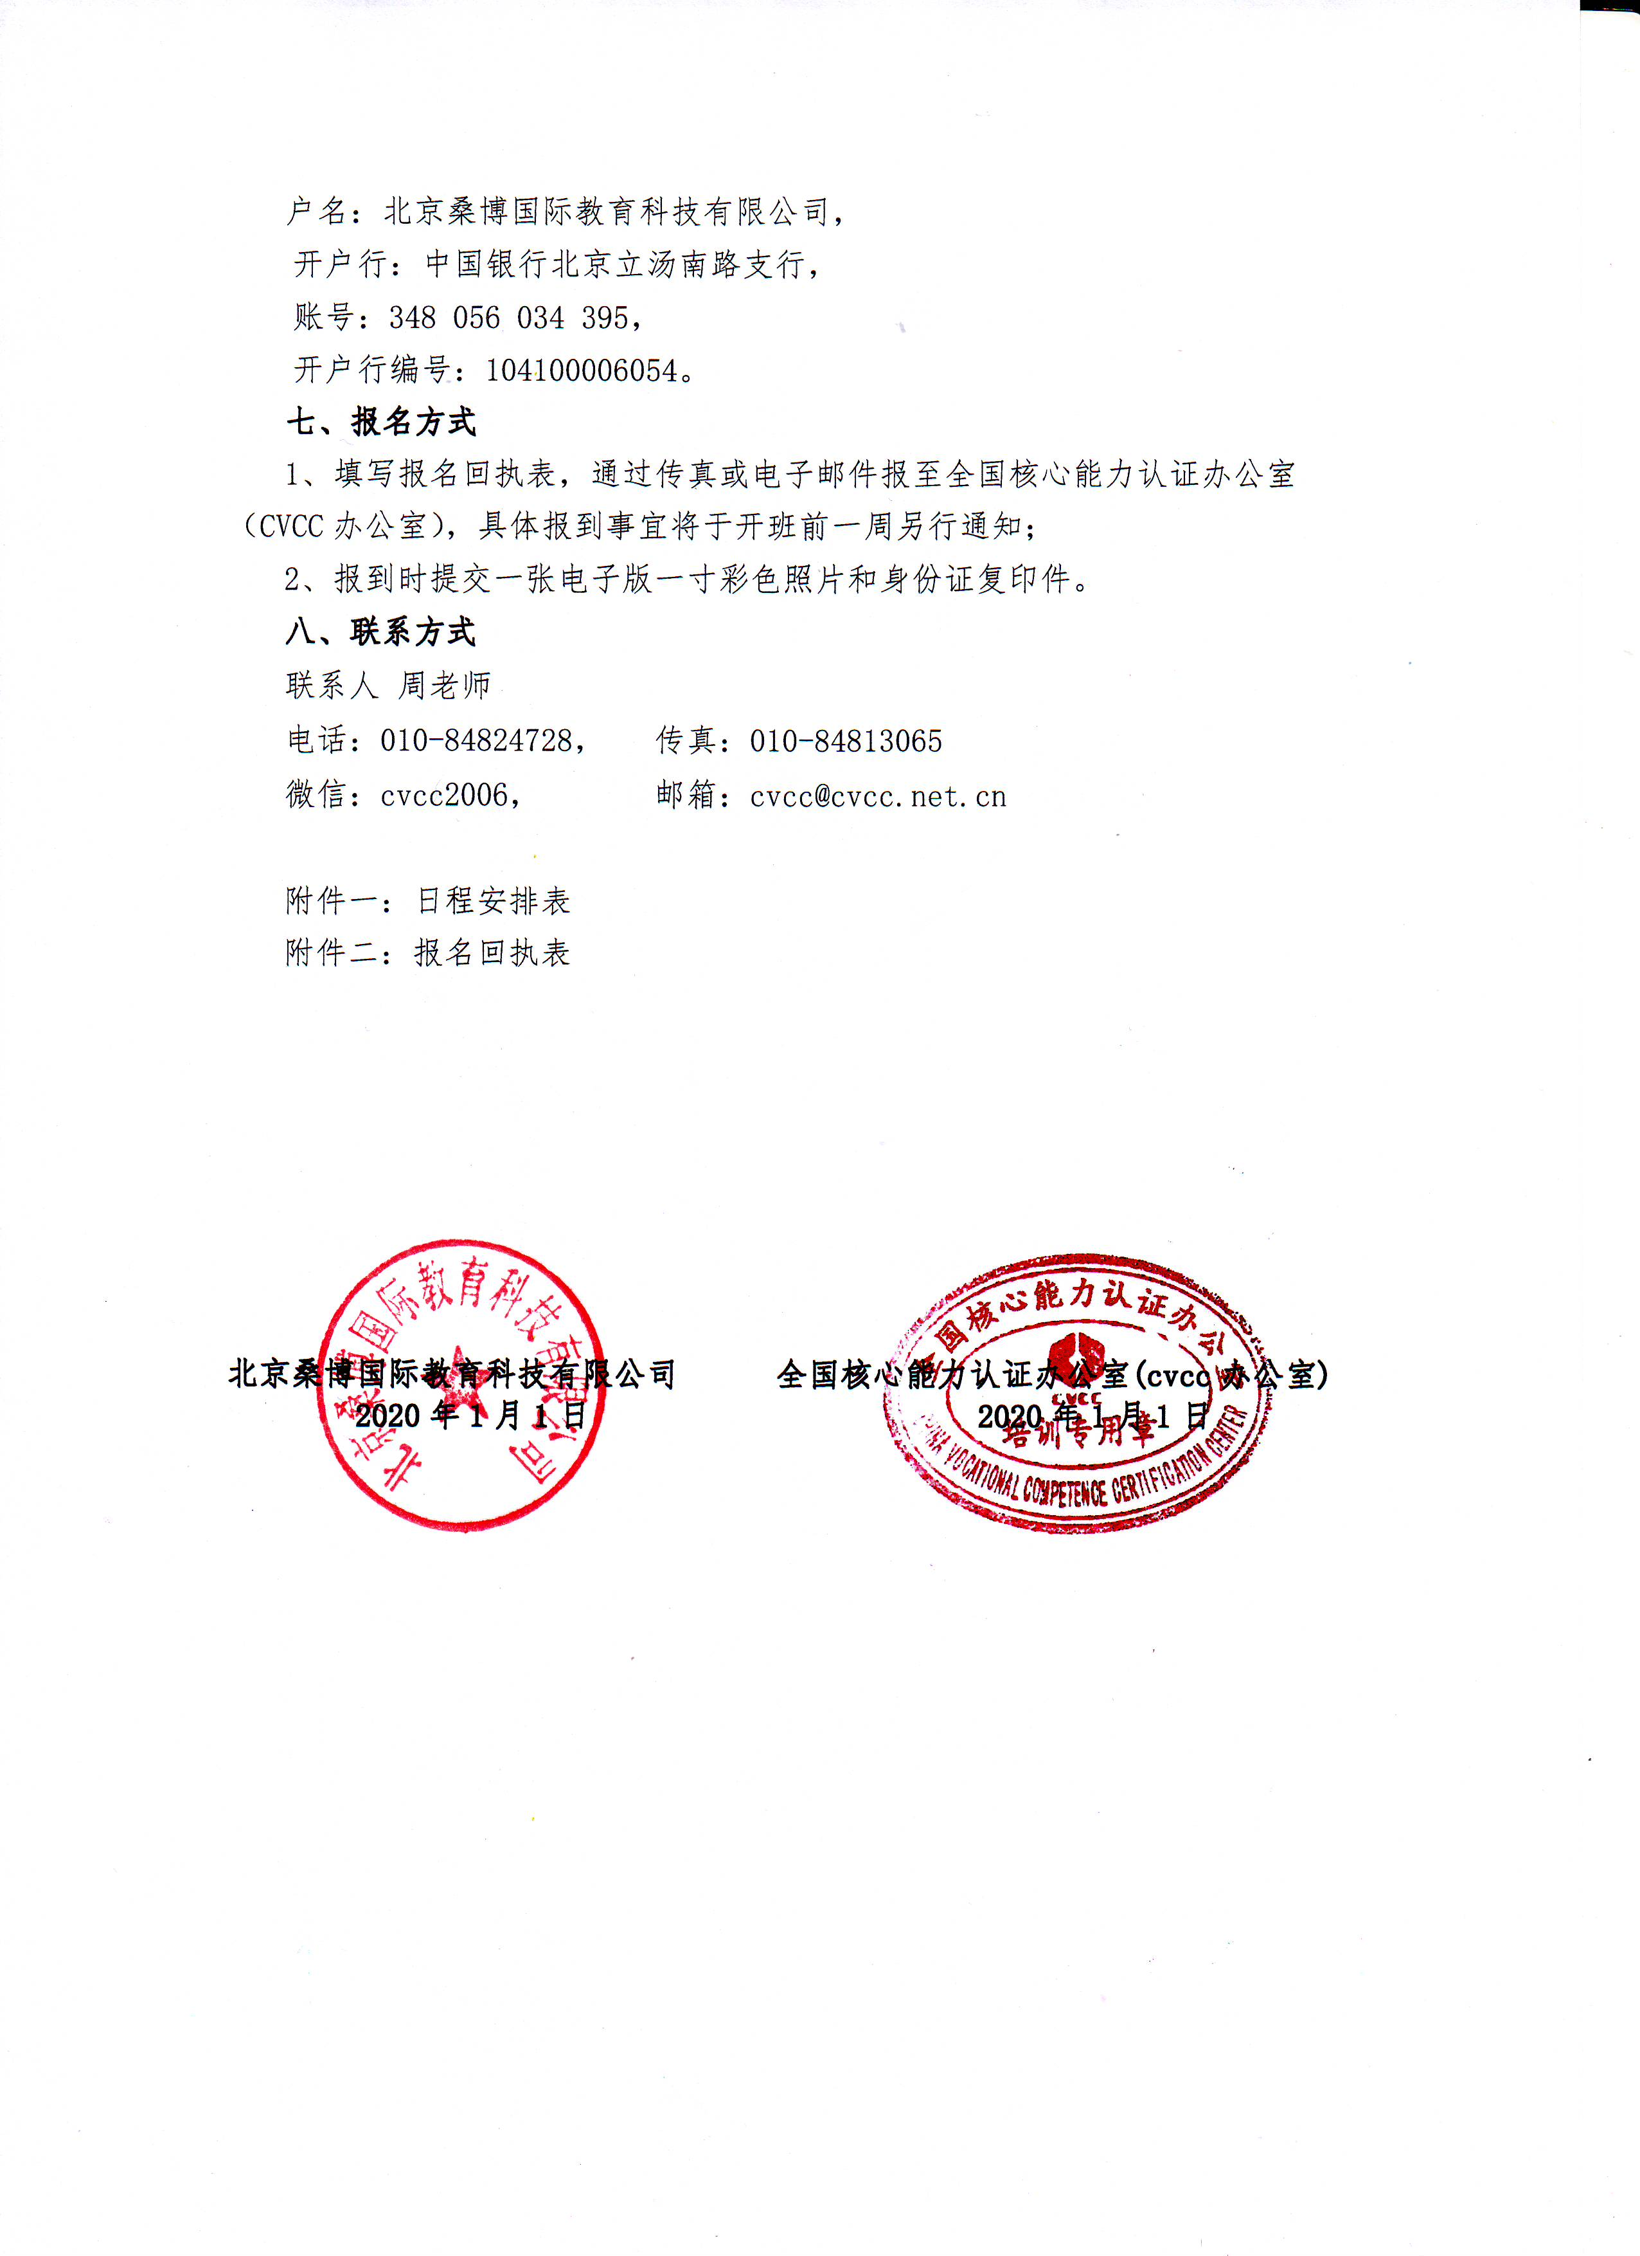

关于举办全国核心能力礼仪指导师培训班的通知
为帮助教师掌握CVCC礼仪课程的培训内容和教学规范，提高师资水平和培训质量，逐步建立CVCC礼仪教师队伍，我办将在（杭州）举办全国核心能力礼仪指导师培训班，现将有关事项通知如下：
一、培训内容
1、礼仪课程设计、教学方法、政务礼仪、商务礼仪、仪态礼仪等；
2、礼仪课程授课技巧、礼仪课程体系构建及课程开发设计等。
二、授课专家
吕艳芝老师：第29届北京奥运会颁奖礼仪规定动作、流程起草人及培训师，16年全国两会培训、30年礼仪教育培训经历。
田昕霭老师：中国音乐金钟奖颁奖礼仪指导老师，四川卫视、江苏卫视特邀嘉宾，十余年艺术类高校礼仪教学经历。
三、培训对象
各院校教师和管理人员、辅导员、职业指导老师、旅游酒店专业教师、空乘专业教师、音乐舞蹈教师、体育类教师、文秘教师、公共课类等教师；企业培训师及对礼仪有兴趣的人士。
四、资格查询
培训并经考核合格后，可申请由高校毕业生就业协会核心能力分会颁发的《CVCC礼仪指导师证书》，该证书既是CVCC项目培训讲师任职资格的证明，也可作为人员岗位聘任、定级和晋升职务的参考依据。（证书查询：全国核心能力认证网www.cvcc.net.cn）
五、培训时间及地点
培训时间：2020年5月29日-31日
报到时间：2020年5月28日全天及5月29日早8点30以前
培训及报到地点：杭州
六、收费标准
1、培训费、资料费、证书费：3280元/人。
2、食宿统一安排，费用自理。单/标320元/天/间（含早餐），标间可拼房，费用平分。
七、报名办法
请各单位填写附件中的报名回执表并通过电子邮件报至全国核心能力认证办公室李冬梅老师邮箱，邮箱地址：2301318808@qq.com
八、联系方式
李冬梅老师：13911903810（同微信）； QQ：2301318808；
全国核心能力认证办公室

附件一：
全国礼仪指导师培训班课程安排表
（时间：5月29-31日，地点：杭州）
时间：5月29日 上午（9:00-12:00）， 下午（14:00-17:00），
主讲：田昕霭老师 主题：两大要素与良好形象
课程  内容 | 一、要素1——以奥运仪态为标准  1.国际奥组委通过的微笑标准  2.国际奥组委通过的站姿标准  3.国际奥组委通过的蹲姿标准  4.国际奥组委通过的坐姿标准  5.国际奥组委通过的行姿标准  6.国际奥组委通过的致意标准  7.国际奥组委通过的手势标准 | 8.国际奥组委通过的递物标准  二、要素2——以三阶服饰课标为标准  1.服饰的“三三”概念  2.正装的“五律”解析  3.礼服的“五律”解析  4.休闲服的“五律”解析  5.现场实操
时间：5月30日 上午（9:00-12:00）， 下午（14:00-17:00），
主讲：吕艳芝老师 主题：没有规矩不成方圆
课程  内容 | 一、商务交往规范通识  1.在参与中解析商务礼仪  2.三种称谓及灵活应用  3.介绍的四个关键要领  4.握手的五个关键要领  5.引领与陪同的两大要领  （1）四种不同空间的位置关系  （2）引领与陪同的灵活性 | （3）引领与陪同现场实操  二、商务仪式规范通识  1.剪彩仪式的程序及细节  2.签字仪式的程序及细节  3.颁奖仪式的程序及细节  三、还礼仪以科学性——常见典型错误解析
时间：5月31日 上午（9:00-12:00）， 下午（13:30-16:30）
主讲：吕艳芝老师; 主题：点燃课堂的三类教学技
课程  内容 | 一、科学的技术来自科学的理念  二、科学的技术使“传道、授业、解惑”得到发展  三、动作表达类教学技术  1.人体雕塑  2.角色扮演  3.歌舞  4.游戏  四、实物分析类教学技术  1.案例分析  2.绘画 | 3.立现即析  五、语言表达类参与式方法  1.头脑风暴  2.讲授  3.小组学习  六、情境-绩效绑定技术  1.情境-绩效绑定的价值  2.如何情境-绩效绑定  3.情境-绩效绑定现场操作  七、课程小结

附件二：
全国礼仪指导师（杭州）培训班报名回执表
地点：杭州
时间：2020年5月29日-31日
单位名称
参  培  人  员 | 姓名 | 性别 | 职务/职称 | 手机号码 | 电子邮箱 | 住宿  （请填写：否/单住/拼房）
到达日期
发票抬头及税号
缴费方式（转账/现金/刷卡）

注：会务组联系人：李冬梅老师：13911903810 （同微信）,请将报名回执发送至会务组指定邮箱：2301318808@qq.com

说明：1、表中每一项应填写工整、准确。
2、若拼房住，有指定拼房对象或自己单住一间标间请告知会务组李老师，谢谢！

附件三：
高校毕业生就业协会核心能力分会
CVCC核心能力礼仪指导师证书申请表
姓名 |  | 性别 |  |  | 出生年月 |  |  | 电子  彩色照片一张  （一寸）
职业 |  | 职称 |  |  | 民族 |  |  | 电子  彩色照片一张  （一寸）
工作单位 |  |  |  |  |  |  |  | 电子  彩色照片一张  （一寸）
通讯地址 |  |  |  |  |  |  |  | 电子  彩色照片一张  （一寸）
电子邮箱 |  |  |  |  | QQ
身份证号码 |  |  |  |  | 邮政编码
手机 |  |  |  | 座机
培训时间 |  |  |  | 证书申请模块 |  |  | 礼仪指导师证书
经 历
CVCC办公室  意见 | 年 月 日

说明：1、表中每一项应填写工整、准确。
2、此表复印有效。
3、此申请表是办理证书所需要的材料之一。并请准备齐全材料后一起发至邮箱：2301318808@qq.com 【办理证书所需要材料有：证书申请表、1寸电子版证件照片、反正面电子版身份证（可拍照）】.联系李慧老师：18210995698（同微信）QQ：635147565；

